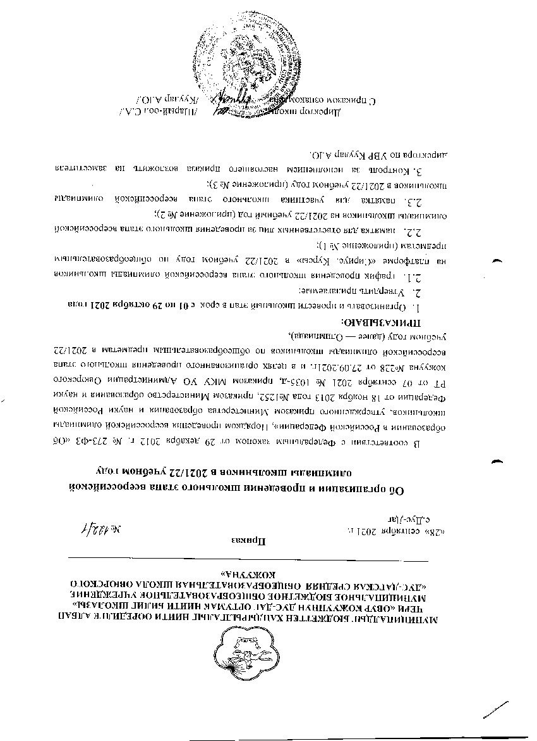
Приложение № 1 к приказу школы
от 28.09.2021 № _____

График
проведения ШЭ Олимпиады на платформе «Сириус. Курсы»

Предмет | Дата  проведения | Класс  участника
Физика | 01.10.2021 | 7-11 классы
Биология | 08.10.2021 | 5-11 классы
Астрономия | 13.10.2021 | 8-11 классы
Химия | 15.10.2021 | 9-11 классы
Математика | 22.10.2021 | 4-11 классы
Информатика | 29.10.2021 | 5-11 классы

Приложение № 2 к приказу школы
от 28.09.2021 № _____

Памятка для ответственных лиц за проведение школьного этапа предметной олимпиады в общеобразовательной организации

- Ознакомьтесь с графиком проведения ШЭ Олимпиады на сайте
Образовательного центра «Сириус» и доведите его до школьников.
- Получите коды доступа для школьников через систему BПP.
- Раздайте ключи школьникам до первого дня в графике.
Рекомендуется выдать ключи на все предметы, а школьники сами
выберут, в каких олимпиадах они будут участвовать.
- В файле с ключами отметьте, какой ключ кому выдан. Если участник потеряет или забудет ключ, вам нужно будет его продублировать.
- Обратите внимание: один ключ можно использовать только один
раз. При первом использовании ключ соотносится с человеком. В
случае, если два участника воспользовались одним и тем же ключом,
необходимо каждому выдать новый ключ.
- Ознакомьтесь с требованиями к проведению и к порядку
выполнения заданий, ответами на часто задаваемые вопросы и
памяткой для участника на сайте олимпиады Образовательного
центра «Сириус» https://siriuso1ymp. ru/. Это поможет вам отвечать
на вопросы школьников.
- Рекомендуем Вам самостоятельно попробовать порешать задания
олимпиады по одному из первых предметов, использовав один из
ключей. Это поможет вам познакомиться с интерфейсом системы.
- В день проведения олимпиада проходит с 8:00 ч. до 20:00 ч.,
участники могут выбрать любое удобное время для выполнения
заданий.
- Если школьник случайно использовал не свой ключ или после
входа в систему видит не свое имя, выдайте ему ранее
неиспользованный ключ.
- ШЭ Олимпиады закончится по истечении отведенного времени или
в 20:00ч.
11. Свои результаты участники смогут узнать по своему ключу.

Приложение № 3 к приказу школы
от 28.09.2021 № _____

Памятка для участника ШЭ Олимпиады

- Ознакомьтесь с графиком проведения ШЭ Олимпиады.
- Сообщите о своем желании участвовать в ШЭ Олимпиады в школу.
- Получите индивидуальные ключи в школе и сохраните их. Обратите внимание: порядок доступа к заданиям по информатике будет размещен отдельно.
- Узнайте на официальном сайте олимпиады Образовательного центра «Сириус» сколько времени отводится на решение заданий олимпиады по выбранному предмету https://siriusolymp. ru/.
- Позаботьтесь о том, чтобы в день проведения ШЭ Олимпиады у вас было устройство с хорошим интернетом. Ключ можно активировать на сайте https://uts.sirius.online/ с 00:01 ч. дня проведения тура. Обратите внимание: введенные данные исправить нельзя, вводите свое ФИО корректно.
- В день проведения ШЭ Олимпиады проходит с 8:00 ч. до 20:00 ч. по московскому времени, Вы можете выбрать любое время. Если на решение задач отводится два часа, то приступить к их выполнению рекомендуется не позднее 18:00 ч.
- Зайдите под своим ключом на сайт httrs://uts.sirius.online/ ознакомьтесь с правилами выполнения заданий.
- После того как вы нажмете кнопку «Начать», стартует отсчет времени, отведенного на выполнение заданий. Остановить время нельзя, отсчет продолжится, даже если вы выйдете из системы, выключите компьютер или у вас пропадет интернет.
- Каждый ответ к задаче необходимо сохранить. Кнопка «Сохранить» находится в самом низу страницы справа. На проверку будут переданы только сохраненные ответы.
- Олимпиада закончится по истечении отведенного времени или в 20:00 ч.
Несданные до 20:00 ч. работы будут автоматически приняты и отправлены на проверку.
- Свои результаты вы сможете узнать по своему ключу.

